TXELECTRUM

מגישים:
מאיר קלמפנר
שחר סילון

הבעיה ופתרונות נוכחיים
הבעיה הגדולה ביותר של משתמשי ביטקוין, או משתמשי מטבעות קריפטוגרפיים באופן כללי, היא שמירת המפתח הפרטי שלהם. המפתח הפרטי הוא המהווה הוכחה לשייכות המטבעות, וכל מי שמחזיק בו יכול להשתמש במטבעות המשוייכים אליו.
נסקור להלן את הפתרונות הקיימים ואת היתרונות והחסרונות שלהם:
ישנם 2 סוגים עיקריים של ארנקים, חמים וקרים:
ארנקים חמים:
- ארנק שולחני
המפתח נשמר מוצפן בזיכרון הקשיח של המחשב.
הבעיה בפתרון זה, היא שבזמן הרצת התכנה המפתח מפוענח, ובמידה שיש גישה לזיכרון ניתן לקרוא אותו.
- ארנק אינטרנטי
המפתח נשמר באינטרנט. פתרון זה כמובן הוא הבעייתי ביותר. המשתמש סומך על צד שלישי שידאג לשמור את המפתח בצורה מאובטחת.
ארנקים קרים:
- ארנק תכנה / חומרה:
בצורה זאת משתמשים ב2 ארנקים: אחד מחובר לרשת (מקוון) ליצירת TX ושליחתם לרשת, והשני מנותק מהרשת (לא מקוון) לחתימת TX. סדר הפעולות הוא כדלהלן:
- יצירת TX בארנק המקוון
- העברה לארנק הלא מקוון
- חתימה
- העברה לארנק הלא מקוון
- שליחה
בארנק תכנה הארנק הלא מקוון יכול להיות כל ארנק שהוא כל עוד המכשיר עליו רצה התכנה לא מחובר לרשת. בארנק חומרה הארנק הלא מקוון הוא חומרה ייחודית. פתרון זה הוא המאובטח ביותר, אולם השימוש מסורבל מאוד, בגלל הדרישה להחליף בין ארנקים.
הפתרון שאנו מציעים, הוא מימוש הארכיטקטורה של ארנק קר בעזרת סביבה בטוחה המובנית במחשב. בכך נשמר יתרון הארנק הקר, שהוא שמירה מאובטחת של המפתח, וגם נמנעים מהבעיה שלו, מכיוון שאין צורך לעבור בין ארנקים.

מבנה המערכת
המימוש שלנו הוא תוסף לארנק של אלקטרום, המשתמש בסביבה של אינטל, הנמצאת ברוב המחשבים.
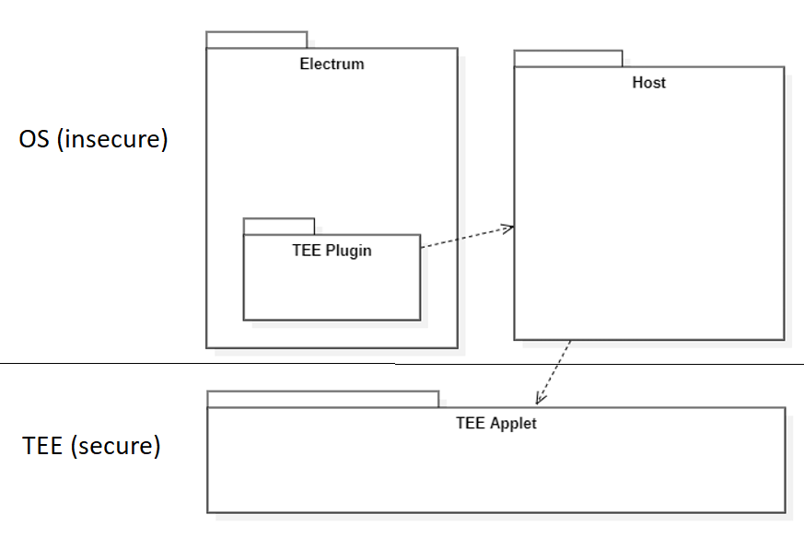
מבנה כללי

למערכת 3 חלקים עיקריים:
- הארנק של אלקטרום, בו נמצא גם התוסף לארנק
- Host, אחרי לקשורת עם הTEE מהצד של מערכת ההפעלה
- Applet, התכנה הרצה בTEE

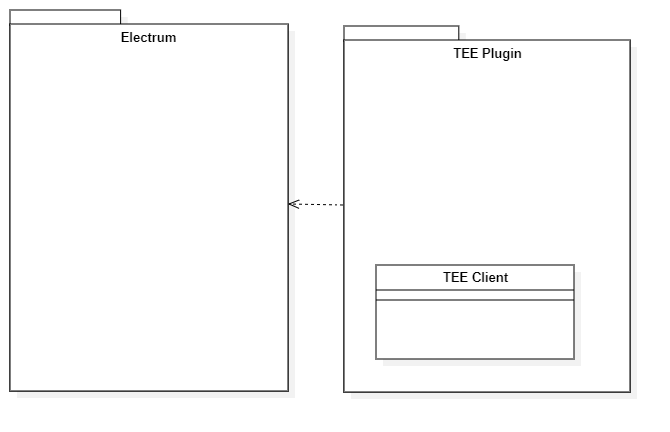
אלקטרום
הארנק בו משתמשת המערכת הוא אלקטרום. בחרנו בו מכיוון שניתן לכתוב לו תוספים בצורה נוחה ופשוטה. הארנק והתוסף כתובים בפייתון.
המודול TEE client מתקשר עם השרת בRest API.

Rest API
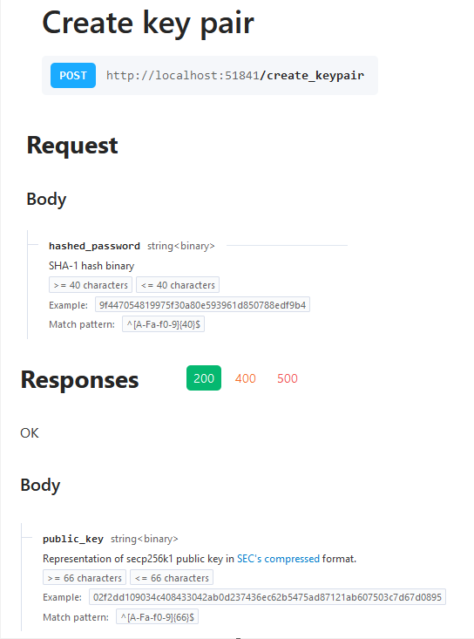
הAPI כולל 2 בקשות: חילול זוג מפתחות, וחתימה. תיעוד לAPI נמצא כאן.
לשם חילול המפתחות שולח הלקוח סיסמה, איתה יאומת לאחר מכן כשיבקש לחתום על מידע.
בתשובה הוא מקבל את המפתח הפומבי, ממנו נוצרת לאחר מכן כתובת הארנק.

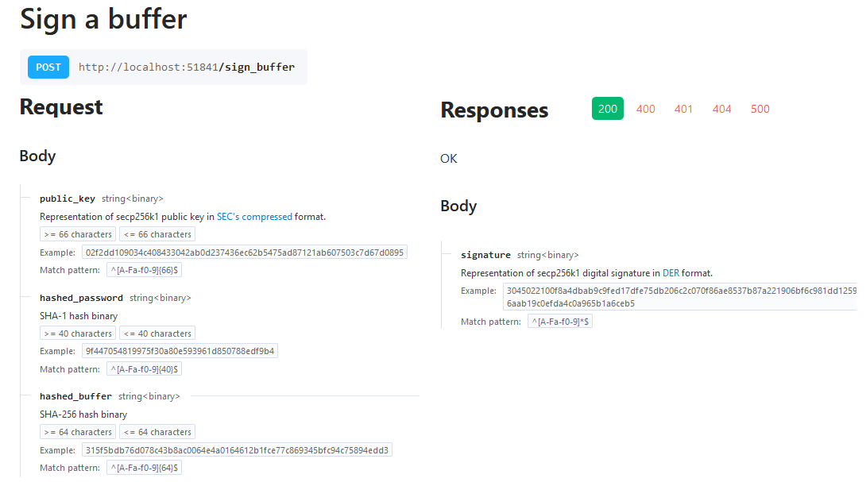
בשביל לחתום על TX, שולח הלקוח בקשה עם 3 פרמטרים: המידע עליו חותמים, המפתח הפומבי של המפתח הפרטי איתו חותמים, וגיבוב של הסיסמה להזדהות.

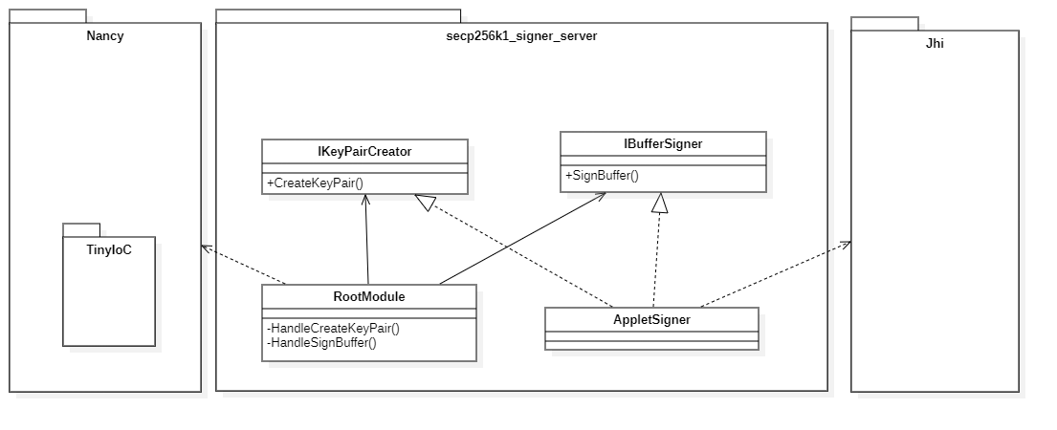
Host
בHost יש שרת HTTP המקבל את בקשות הלקוח, מעביר אותן לApplet ומחזיר לו את התשובות מהApplet.
- השתמשנו בספריה Nancy ליצירת השרת.
- השתמשנו בספריה TinyIoC, שהיא ספריה מובנית בNancy, למימוש Dependency Injection.
- המחלקה RootModule אחראית על מימוש הREST API באמצעות הספריה Nancy.
- המחלקה AppletSigner אחראית על מימוש הפרוטוקול עם הApplet (מוסבר בדף הבא) באמצעות הספרייה Jhi, והיא מוזרקת לתוך הRootModule באמצעות TinyIoC.

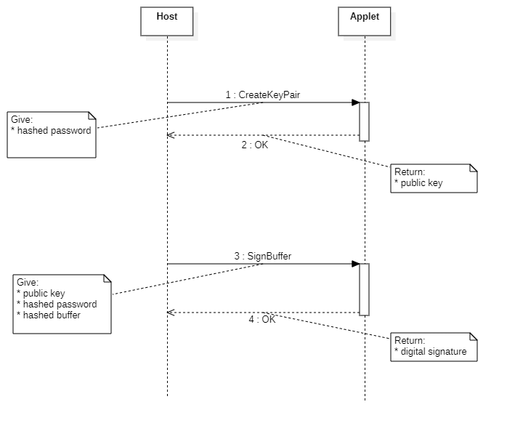
פרוטוקול Host-Applet
לאחר שהHost מקבל בקשה מהלקוח, הוא ממיר אותה לפורמט הקריא על ידי הApplet, לפי הפרוטוקול המוגדר בניהם.
הסבר מפורט יש בGithub.

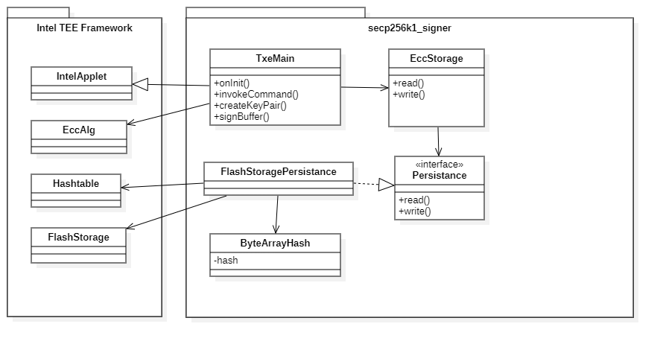
Applet
- TxeMain: מממש את הפרוטוקול בין הHost והApplet
- EccStorage: אחראי על שמירת ואחזור המפתח הציבורי והמידע. המפתח הציבורי מאוחזר לפי המפתח הפרטי.
- FlashStoragePersistance: שומר את המידע (כמערך של בתים) על הFlashStorage, ומאחזר אותו לפי מפתח (גם מערך של בתים).
- ByteArrayHash: מגבב מערך של בתים לפי התוכן, ליצירת מפתחות לטבלת גיבוב.

היבטים אבטחתיים

